DIAGNÓSTICO SOBRE LA PROBLEMÁTICA QUE ATIENDE LA DIRECCIÓN DE EDUCACIÓN

INDICE
- ANTECEDENTES------------------------------------------------------------------------- 3
- OBJETIVO-----------------------------------------------------------------------------------4
- ESTRUCTURA GENERALDEL DIAGNOSTICO DEL
PROGRAMA NUEVO---------------------------------------------------------------------4
  - ANTECEDENTES-----------------------------------------------------------------4
  - IDENTIFICACION Y DESCRIPCION DEL PROBLEMA-------------- - 5
    - IDENTIFICACION Y ESTADO ACTUAL DEL PROBLEMA-- -6
    - EVOLUCION DEL PROBLEMA---------------------------------------7
    - EXPERIENCIAS DE ATENCION------------------------------------11
    - ARBOL DE PROBLEMAS---------------------------------------------14
  - OBJETIVOS------------------------------------------------------------------------15
    - ARBOL DE OBJETIVOS-----------------------------------------------15
    - DETERMINACION Y JUSTIFICACION DE LOS OBJETIVOS DE LA INTERVENCION------------------------------------------------16
  - COBERTURA----------------------------------------------------------------------17
    - IDENTIFICACION Y CARACTERIZACION DE LA POBLACION POTENCIAL--------------------------------------------17
    - IDENTIFICACION Y CARACTERIZACION DE LA POBLACION OBJETIVO----------------------------------------------18
    - CUANTIFICACION DE LA POBLACION OBJETIVO----------18
    - FRECUENCIA DE ACTUALIZACION DE LA POBLACION POTENCIAL Y OBJETIVO-------------------------------------------19
  - DISEÑO DE LA INTERVENCION-------------------------------------------19
    - TIPO DE INTERVANCION-------------------------------------------19
    - ETAPAS DE LA INTERVANCION----------------------------------19
    - PREVISIONES PARA LA INTEGRACION Y OPERACIÓN DEL PADRON DE BENEFICIARIOS------------------------------19
    - MATRIZ DE INDICADORES-----------------------------------------20
    - ESTIMACION DEL COSTO OPERATIVO
DEL PROGRAMA------------------------------------------------------21
  - PRESUPUESTO----------------------------------------------------------------21
    - FUENTES DE FINANCIAMIENTO--------------------------------21
    - IMPACTO PRESUPUESTARIO-----------------------------------21

- ANTECEDENES
La Dirección de Educación fue creada el 16 de enero del 2013 durante la Administración Pública Municipal 2012 a 2015 a cargo del Ing. Lorenzo Licea Rojas con las siguientes subdirecciones: La Subdirección de Educación, Subdirección de Capacitación para el Trabajo y Subdirección de Recreación, así como una Coordinación de Educación, contando con un Director hasta el mes de Junio del año 2014.
En la actualidad se cuenta con un Director de Educación, tres subdirecciones las cuales son; Subdirección de Educación, Subdirección de Capacitación para el Trabajo y la Subdirección de Recreación, una Coordinación del Centro de Idiomas y siete auxiliares administrativos
ESTRUCTURA ORGANIZACIONAL

DIRECTOR

AUXILIAR ADMINISTRATIVO

SUBDIRECTOR DE CAPACITACION PARA EL TRABAJO

SUBDIRECTOR DE RECREACION

SUBDIRECTOR DE EDUCACION

CENTRO DE IDIOMAS
2 AUXILIARES ADMINISTRATIVOS
2 AUXILIARES ADMINISTRATIVOS

2 AUXILIARES ADMINISTRATIVOS

La Dirección de Educación realiza diversas actividades como planificación y elaboración de actos cívicos escolares y conmemorativos dentro del municipio, así como también la planeación y ejecución de desfiles conmemorativos, dentro del área se manejan diferentes gestiones ante empresas con el fin de lograr donaciones para las Instituciones educativas de nuestro Municipio entre otras.

- OBJETIVO

Mejorar la calidad educativa del municipio mediante los programas, recursos y servicios educativos de infraestructura, movilidad, equipamiento y actualización permanente, fortaleciendo los procesos de enseñanza y aprendizaje de los niños(as), jóvenes y adultos con la participación de autoridades municipales y autoridades educativas.

- ESTRUCTURA GENERAL DEL DIAGNOSTICO DEL PROGRAMA NUEVO
  - ANTECEDENTES

En el Municipio se cuenta con un rezago educativo del 52.6% el cual se encuentra desglosado de la siguiente manera sin escolaridad el 11.9%, primaria incompleta el 14.4%, primaria completa el 20.1% y secundaria incompleta el 6.3% (Inegi. 2010).
Actualmente los años de escolaridad promedio de las personas con 15 y más es de 7.7 de estudio

  - IDENTIFICACION Y DESCRIPCION DEL PROBLEMA
En base a una encuesta realizada con las Instituciones del Municipio se arrojaron los datos que a continuación se enlistan:
CONCENTRADO DE INFORMACIÓN POR NIVEL ESCOLAR
NIVEL | NO. DE ALUMNOS | NO. DE DOCENTES | NO. DE ESCUELAS | PORCENTAJE DE DESERCION
ESPECIAL CAM | 122 | 18 | 1 | 0%
PREESCOLAR | 4459 | 177 | 52 | 1%
PRIMARIA | 12517 | 622 | 62 | 8%
SECUNDARIA | 5411 | 383 | 35 | 26%
MEDIA SUPERIOR | 3183 |  | 16 | 25%

Detectando que el Nivel Secundaria ocupa el 1er lugar en deserción y Preparatoria el 2do Lugar por lo cual es de suma importancia atender la situación.
Por lo cual llegamos a la conclusión de que se tiene la gran Problemática de un Alto Porcentaje de Rezago Educativo en el Municipio de Apaseo el Grande.

3.2.1 IDENTIFICACION Y ESTADO ACTUAL DEL PROBLEMA
En la actualidad de acuerdo a la encuesta del inegi 2015 tenemos los siguientes datos, arrojándonos datos alarmantes resaltando entre ellos el rezago educativo a nivel medio superior ya que solo el 17.5% de hombres y mujeres an concluido sus estudios de educación media superior, y el 9.15 de hombres y 8.39% de mujeres han concluido sus estudios a nivel superior.
Sexo | Población de 15 años y más | Nivel de escolaridad |  |  |  |  |  |  |  |  |  |  | Grado promedio de escolaridad
 |  | Sin escolaridad | Educación básica |  |  |  |  |  |  | Educación media superior² | Educación superior³ | No especificado
 |  |  | Total | Preescolar | Primaria¹ | Secundaria
 |  |  |  |  |  | Total | Incompleta | Completa | No especificado
Hombres | 30,077 | 8.16 | 65.03 | 0.48 | 42.16 | 57.36 | 17.36 | 81.89 | 0.75 | 17.55 | 9.15 | 0.11 | 8.07
Mujeres | 34,082 | 8.58 | 65.48 | 0.42 | 44.64 | 54.94 | 12.84 | 86.48 | 0.69 | 17.50 | 8.39 | 0.06 | 7.96

3.2.2. EVOLUCIÓN DEL PROBLEMA
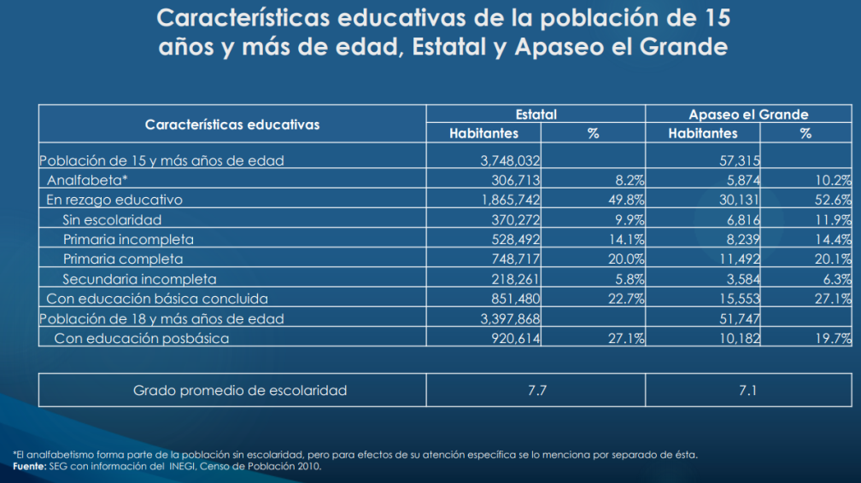
En el año 2010 la secretaria de educaion reporto ante el inegi datos que acontinuacion se enlistan

A continuación, enlistamos datos reportados por la Secretaria de Educación de Guanajuato ante el INEGI en la Encuesta Intercensal 2015
APASEO EL GRANDE
NIVEL DE ESCOLARIDAD | TOTAL | HOMBRES | MUJERES
SIN ESCOLARIDAD | 5,377 | 2,454 | 2,923
EDUCACIÓN BASICA | 41,876 | 19,559 | 22,317
PREESCOLAR | 186 | 93 | 93
PRIMARIA | 18,210 | 8,247 | 9,963
SECUNDARIA | 23,480 | 11,219 | 12,261
INCOMPLETA | 3,522 | 1,948 | 1,574
COMPLETA | 19,790 | 9,187 | 10,603
EDUCACIÓN MEDIA SUPERIOR | 11,242 | 5,279 | 5,963
EDUCACIÓN SUPERIOR | 5,611 | 2,751 | 2,860
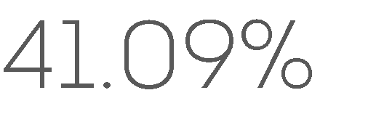
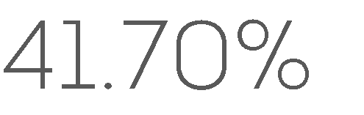
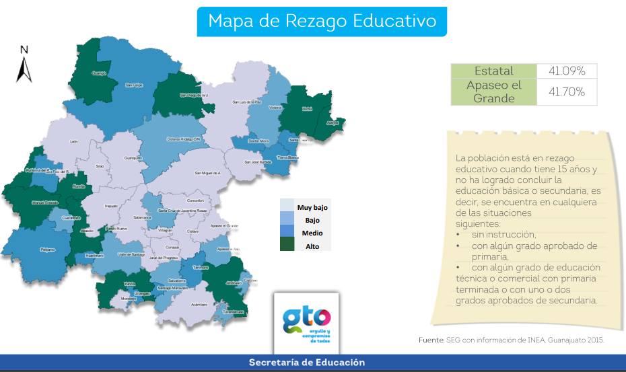

3.2.3. EXPERIENCIA DE ATENCIÓN

LAS CONTRADICCIONES DEL SISTEMA EDUCATIVO JAPONÉS.
febrero 4, 2016NoticiasAsia, Japón, Noticia
Japón/Septiembre 2015/Autores: Aula Planeta y Javier Miravalles /Fuentes: Aula Planeta y Javier Miravalles
Una Mirada del Sistema Educativo Japonés
El modelo educativo de Japón se caracteriza por su eficiencia y está estrechamente relacionado con las características culturales y sociales del país asiático, que mezcla el trabajo en equipo y la meritocracia. Además de alcanzar muy buenos resultados en pruebas internacionales como TIMSS o PISA, los expertos destacan la disciplina y la formación de alta calidad que logran sus estudiantes. De hecho, recientemente el ministro de Educación nipón ha anunciado que su sistema se exportará a otros países de Asia, Oriente Medio y África. Te explicamos cómo funciona la educación en Japón y qué características se encuentran detrás de su éxito.
- El currículo se establece a nivel nacional. El Ministerio de Educación, Cultura, Deporte, Ciencia y Tecnología (con la colaboración de profesores universitarios y el Consejo Central de Educación) fija las líneas básicas de todas las materias que se enseñan en los colegios japoneses, sus objetivos y contenidos. Salvo que se detecte alguna necesidad importante, estas directrices que deben seguir todas las escuelas del país se revisan cada diez años.
- La legislación educativa es muy estable y duradera. La Ley Fundamental de Educación que está vigente en el país data de 1947. La primera revisión se realizó en 2006, con el objetivo de incorporar disposiciones que promovieran el civismo, el respeto por la tradición y la cultura y el amor a la patria. Para adaptarse a las nuevas necesidades educativas se ponen en marcha Planes para la Promoción de la Educación, el último de ellos en 2013.
- La educación obligatoria es mayoritariamente pública y gratuita. Los niños comienzan el colegio a los 6 años de edad y la educación es obligatoria hasta los 15 años, aunque el 95 por ciento continúa hasta los 18. Hay cuatro niveles educativos fundamentales: primaria (elementary, de los 6 a los 12 años), secundaria inferior (lower secondary, hasta los 15), secundaria superior (upper secondary, hasta los 18 años) y universitaria. El 99 por ciento de los centros de educación primaria son públicos, al igual que el 90 por ciento de los centros de secundaria inferior y el 74 por ciento de los de secundaria superior. El Ministerio de Educación decide qué libros de texto se aprueban para cada nivel y, desde 1963, se distribuyen a los colegios gratuitamente.
- Hay asignaturas y también formación en valores. Además de las asignaturas básicas que se estudian en cada nivel educativo, los alumnos cuentan con materias como economía doméstica, en la que aprenden a cocinar o a coser, artes tradicionales japonesas, como la caligrafía (shodo) o la poesía (haiku), y cursos de educación moral. Se considera esencial que los alumnos desarrollen una conducta cooperativa, disciplina de grupo y respeto a las normas.
- El esfuerzo es esencial y la competitividad es alta. La sociedad japonesa considera que el éxito no depende de las habilidades o la inteligencia, sino que se consigue con esfuerzo. Esto se aplica también al ámbito escolar y los estudiantes trabajan ya desde niños en este sistema de meritocracia, con dos objetivos: lograr buenos resultados para tener mejores oportunidades de formación y empleo en el futuro, y ganar la aprobación del grupo y de su propia familia. La competitividad es alta, especialmente en los exámenes que permiten acceder a las mejores escuelas de secundaria superior y a las universidades más prestigiosas.
- Se prima la habilidad para resolver problemas. El currículo educativo japonés es muy completo y exigente en cuanto a contenidos, pero además tiene como base fundamental que los alumnos dominen la resolución de problemas y situaciones por sí mismos. Con independencia de la materia o asignatura, se busca que el estudiante no se limite a seguir un procedimiento o memorizar información, sino que comprenda cómo y por qué suceden las cosas. De este modo será capaz de aplicar el conocimiento en cualquier contexto. Esto mismo se defiende también en las empresas: para contratar valoran más las destrezas generales que el conocimiento o la experiencia en ese trabajo concreto, para el que ofrecen al trabajador la formación necesaria.
- En el colegio no solo se estudia. Además de asistir a las clases, los alumnos tienen que colaborar en diversas tareas como limpiar el centro o servir las comidas, que se toman en la propia clase. Para ello los estudiantes se dividen en grupos y trabajan juntos. El colegio también organiza multitud de actividades complementarias, como torneos deportivos, excursiones o salidas culturales, y clubes de actividades extraescolares muy variadas: deporte, música, arte, ciencia etc. Se considera que este tipo de actividades contribuyen a desarrollar la capacidad de resolver problemas, trabajar en equipo y colaborar por un fin común.
- Se estudia muchas horas y los deberes son habituales. Tanto los alumnos de la escuela primaria como los de secundaria inferior y superior tienen que hacer tareas a diario. Entre otros temas, deben practicar los kanji, los caracteres que integran el complejo sistema de escritura japonés. También hacen deberes durante las vacaciones de invierno y de verano, que suelen consistir en algún proyecto de su elección. El número de horas de clase es similar al de otros países, pero se invierten muchas horas en actividades extraescolares, clases de refuerzo y horas de estudio. Además, las vacaciones son más cortas: del 20 de julio al 31 de agosto en verano, diez días entre diciembre y enero y otros diez entre marzo y abril.
- Los maestros son muy respetados y están muy preparados. Históricamente, los profesores en Japón procedían de la clase Samurai y tenían una alta consideración en la sociedad. Aunque la profesión ya no es elitista, el respeto hacia los maestros se mantiene intacto. Además, es una de las profesiones mejor pagadas del país, por lo que hay muchos solicitantes para cada puesto, que gana el mejor. Por eso, los profesores suelen estar muy preparados y desde el Ministerio se exige la formación continua de los docentes, que deben renovar su certificado educativo cada diez años.
- Educar es trabajo de todos. El trabajo en equipo se premia en el aula, donde los alumnos que destacan ayudan a aquellos con más dificultades, y el profesor tiene a su alcance diferentes herramientas y posibilidades para apoyar a los estudiantes con problemas de aprendizaje (desde atención personalizada en el aula hasta clases extraescolares). Pero, además, esta implicación del grupo trasciende las paredes del aula, ya que los padres tienen la responsabilidad y el deber social de apoyar la educación de sus hijos en casa y recurrir a ayuda profesional cuando sea necesario. De hecho, el fracaso del niño en el ámbito escolar se considera también un fracaso de su entorno familiar. La comunicación entre docentes y padres es constante e individualizada.
Más información
- Informe sobre Japón del NCEE (National Center of Education and the Economy)
- Web del Ministerio de Educación de Japón (en inglés)
- DocumentoEducation in Japan
Fuentes de la Noticia:
http://www.aulaplaneta.com/2015/09/29/noticias-sobre-educacion/las-diez-claves-de-la-educacion-en-japon-infografia/#sthash.52TT1lhP.dpuf
http://www.javiermiravalles.es/Hikikomori/Sistema%20escolar%20y%20rechazo%20de%20la%20escuela%20en%20Japon%20Futoukou.html
Fuente de la foto: http://revistacultural.ecosdeasia.com/la-educacion-en-japon-una-aproximacion-al-sistema-educativo-nipon/
Editores:
Akira Amano Wateima. Maestrante en Investigación Penal y Criminología, Abogado, Investigador del Centro Internacional Miranda. Ponente nacional e internacional.
María Magdalena Sarraute Requesens. Doctorado en Ciencias de la Educación, Magister en Desarrollo Curricular, Licenciada en Relaciones Industriales y con cursos de postgrados no conducentes a grado académico. Co-creadora de diferentes escuelas de postgrados. Diseñadora y evaluadora curricular de cientos de programas de pre y postgrados. Docente – Investigadora Educativa del CIM y reconocida por el PEII en la Categoría B, Coordinadora General del Centro Nacional de Investigaciones Educativas, Integrante de la SVEC e Integrante Fundadora de la Red Global/Glocal por la Calidad Educativa.
http://otrasvoceseneducacion.org/archivos/1668
3.2.4. ARBOL DE PROBLEMAS
A continuación, se mencionan las causas y efectos detectados en el municipio
BAJO DESARROLLO DE LA CALIDAD DE VIDA EN EL MUNICIPIO
AUMENTO DE JOVENES CON EMPLEOS MAL REMUNERADOS |  |  | DISMINUCIÓN DE LA POBLACIÓN INVOLUCRADA EN ACTIVIDADES RELACIONADAS CON LA ADMINISTRACIÓN MUNICIPAL |  |  | AUMENTO DE CONCUBINATOS EN JOVENES |  |  | INCREMENTO DE MORTALIDAD POR DELINCUENCIA
DISMINUCIOON DE OPORTUNIDADES LABORALES |  |  | AUMENTO DE LA INCONFORMIDAD CIUDADANA |  |  | AUMENTO DE LA DESINTEGRACION FAMILIAR |  |  | AUMENTO DE LA PERCEPCION SOBRE LA INSEGURIDAD MUNICIPAL
BAJA COMPETITIVIDAD LABORAL |  |  | RECURSOS PUBLICOS MAL EJERCIDOS |  |  | ALTA MIGRACION MUNICIPAL |  |  | AUMENTO DE LOS INDICES DELICTIVOS MUNICIPAL
ALTO PORCENTAJE DE REZAGO EDUCATIVO EN EL MUNICIPIO
ALTO PORCENTAJE DE ABANDONO ESCOLAR |  |  | INSUFICIENTE COORDINACION INTERDEPARTAMENTAL |  |  | INSUFICIENTE INGRESO FAMILIAR |  |  | INSUFICIENTE INFRAESTRUCTURA ESCOLAR MUNICIPAL
INSUFICIENTES APOYOS DE BECAS A ALUMNOS DE EDUCACION BASICA Y PREPA EN EL MUNICIPIO |  |  | INSUFICIENTE COMUNICACIÓN ENTRE LAS AREAS INVOLUCRADAS |  |  | BAJA TASA DE ESCOLARIDAD |  |  | INSUFICIENTE GESTION ANTE AUTORIDADES ESTATALES
AUMENTO DE FAMILIAS DESINTEGRADAS |  |  | INCUMPLIMIENTO DE CONTINUIDAD DE LOS ACUERDOS PROGRAMADOS |  |  | INSUFIENTES PROGRAMAS DE PROMOCION DE INGRESO Y EMPLEO |  |  | ESCASO INTERES DE LAS AUTORIDADES MUNICIPALES
MAL HABITO FAMILIAR DE MANDARA LOS HIJOS A ESTADOS UNIDOS |  |  | INSUFICIENTE PROFESIONALIZACIÓN EN LA CIUDADANIA APASEENSE |  |  | INSUFICIENTE GESTIÓN ENTRE AUTORIDADES GUBERNAMENTALES |  |  | INSUFIENTES ESPACIOS QUE BRINDEN PROFESIONALIZACIÓN A LA CIUDADANIA

  - OBJETIVO
El objetivo de llevar a cabo este programa de Presupuesto Basado en Resultado es la lograr la Disminuir el porcentaje de rezago educativo que tiene el Municipio de Apaseo el Grande, Guanajuato.
    - ARBOL DE OBJETIVOS
Una vez elaborado y detectado las causas y efectos de la problemática se determinaron los objetivos a seguir para solucionar la problemática siendo estos los siguientes:
ALTO DESARROLLO DE LA CALIDAD DE VIDA EN EL MUNICIPIO
DISMINUCION DE JOVENES CON EMPLEOS MAL REMUNERADOS |  |  |  | AUMENTO DE LA POBLACIÓN INVOLUCRADA EN ACTIVIDADES RELACIONADAS CON LA ADMINISTRACIÓN MUNICIPAL |  |  |  |  | DISMINUCION DE CONCUBINATOS EN JOVENES |  |  |  |  | DISMINUCION DE MORTALIDAD POR DELINCUENCIA
AUMENTO DE OPORTUNIDADES LABORALES |  |  |  | DISMINUCION DE LA INCONFORMIDAD CIUDADANA |  |  |  |  | DISMINUCION DE LA DESINTEGRACION FAMILIAR |  |  |  |  | DISMINUCION DE LA PERCEPCION SOBRE LA INSEGURIDAD MUNICIPAL
ALTA COMPETITIVIDAD LABORAL |  |  |  | RECURSOS PUBLICOS BIEN EJERCIDOS |  |  |  |  | BAJA MIGRACION MUNICIPAL |  |  |  |  | DISMINUCION DE LOS INDICES DELICTIVOS MUNICIPAL
BAJO PORCENTAJE DE REZAGO EDUCATIVO EN EL MUNICIPIO
BAJO PORCENTAJE DE ABANDONO ESCOLAR |  |  |  | SUFICIENTE COORDINACION INTERDEPARTAMENTAL |  |  |  |  | SUFICIENTE INGRESO FAMILIAR |  |  |  |  | SUFICIENTE INFRAESTRUCTURA ESCOLAR MUNICIPAL
SUFICIENTES APOYOS DE BECAS A ALUMNOS DE EDUCACION BASICA Y PREPA EN EL MUNICIPIO |  |  |  | SUFICIENTE COMUNICACIÓN ENTRE LAS AREAS INVOLUCRADAS |  |  |  |  | ALTA TASA DE ESCOLARIDAD |  |  |  |  | SUFICIENTE GESTION ANTE AUTORIDADES ESTATALES
DISMINUCION DE FAMILIAS DESINTEGRADAS |  |  |  | CUMPLIMIENTO DE CONTINUIDAD DE LOS ACUERDOS PROGRAMADOS |  |  |  |  | SUFIENTES PROGRAMAS DE PROMOCION DE INGRESO Y EMPLEO |  |  |  |  | INTERES DE LAS AUTORIDADES MUNICIPALES
RESCATE DE HABITOS FAMILIARES |  |  |  | SUFICIENTE PROFESIONALIZACIÓN EN LA CIUDADANIA APASEENSE |  |  |  |  | SUFICIENTE GESTIÓN ENTRE AUTORIDADES GUBERNAMENTALES |  |  |  |  | SUFIENTES ESPACIOS QUE BRINDEN PROFESIONALIZACIÓN A LA CIUDADANIA

    - DETERMINACION Y JUSTIFICACION DE LOS OBJETIVOS DE LA INTERVENCION
ALTO DESARROLLO DE LA CALIDAD DE VIDA EN EL MUNICIPIO | Al lograr estos objetivos el Municipio crecerá en todos los ámbitos aquí mencionados, principalmente la disminución del rezago educativo con el cual a su vez lograremos un alto desarrollo de la calidad de vida con la que cuenten los habitantes del Municipio de Apaseo el Grande, Gto.
BAJO PORCENTAJE DE REZAGO EDUCATIVO EN LOS JOVENES DE EL MUNICIPIO
BAJO PORCENTAJE DE ABANDONO ESCOLAR
SUFICIENTES APOYOS DE BECAS A ALUMNOS DE EDUCACION BASICA Y PREPA EN EL MUNICIPIO
DISMINUCION DE FAMILIAS DESINTEGRADAS
RESCATE DE HABITOS FAMILIARES
SUFICIENTE COORDINACION INTERDEPARTAMENTAL
SUFICIENTE COMUNICACIÓN ENTRE LAS AREAS INVOLUCRADAS
CUMPLIMIENTO DE CONTINUIDAD DE LOS ACUERDOS PROGRAMADOS
SUFICIENTE PROFESIONALIZACIÓN EN LA CIUDADANIA APASEENSE
SUFICIENTE INGRESO FAMILIAR
ALTA TASA DE ESCOLARIDAD
SUFIENTES PROGRAMAS DE PROMOCION DE INGRESO Y EMPLEO
SUFICIENTE GESTIÓN ENTRE AUTORIDADES GUBERNAMENTALES
SUFICIENTE INFRAESTRUCTURA ESCOLAR MUNICIPAL
SUFICIENTE GESTION ANTE AUTORIDADES ESTATALES
INTERES DE LAS AUTORIDADES MUNICIPALES
SUFIENTES ESPACIOS QUE BRINDEN PROFESIONALIZACIÓN A LA CIUDADANIA

  - COBERTURA
De acuerdo a la última estadística realizada por INEGI el Municipio de Apaseo el Grande cuenta con una Población Universal de 92,605 habitantes de los cuales 44,407 son hombres y 48,198 mujeres.
    - IDENTIFICACION Y CARACTERIZACION DE LA POBLACION POTENCIAL
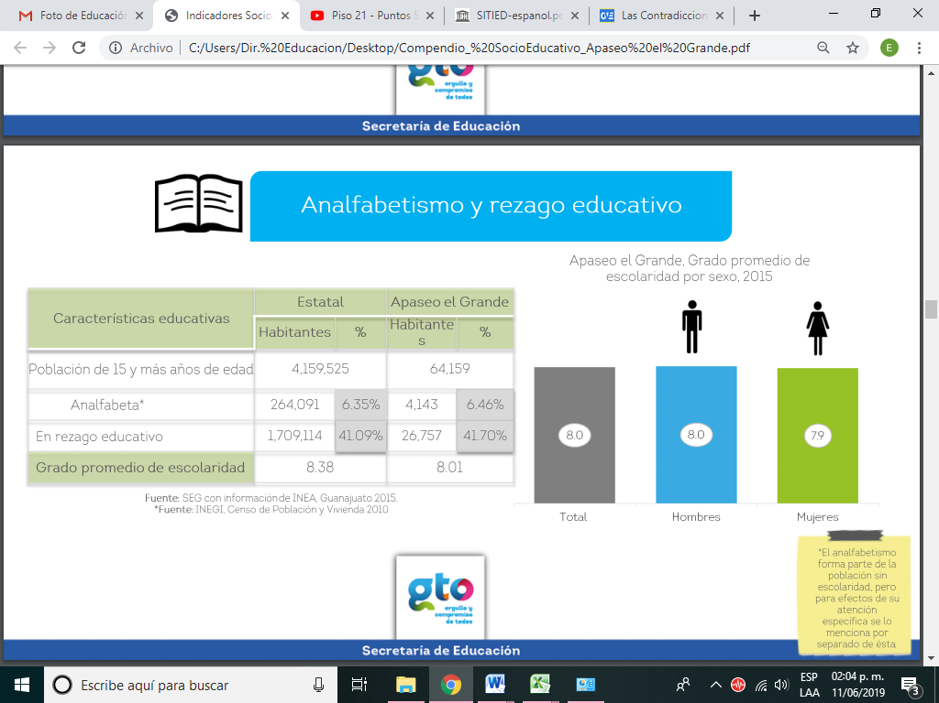
De la población antes mencionada tenemos 64,159 habitantes susceptibles para recibir apoyo necesario para combatir su rezago educativo a la cual denominaremos Población potencial.

    - IDENTIFICACION Y CARACTERIZACION DE LA POBLACION OBJETIVO
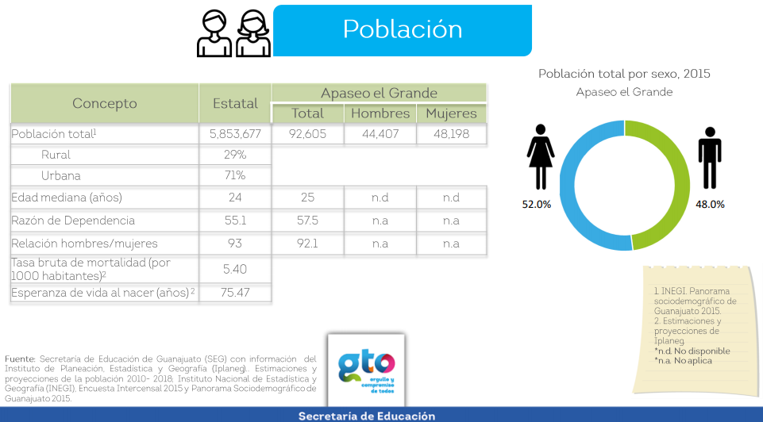
Sin embargo, debido a la poca concientización que la población apaseense tiene, tenemos como población objetivo el brindar apoyo para combatir el rezago educativo a un 3% de la población.

    - CUANTIFICACION DE LA POBLACION OBJETIVO
A continuación, se enlista la población objetivo a la cual se pretende cuente con las facilidades necesarias que les permita continuar con sus estudios de los diferentes niveles académicos que así lo requieran.
Municipio | Población de 6 a 14 años |  |  | Aptitud para leer y escribir
 |  |  |  | Sabe leer y escribir |  |  | No sabe leer y escribir |  |  | No especificado
 | Total | Hombres | Mujeres | Total | Hombres | Mujeres | Total | Hombres | Mujeres
005 Apaseo el Grande | 17,010 | 8,660 | 8,350 | 89.37 | 50.06 | 49.94 | 8.99 | 59.48 | 40.52 | 1.64

    - FRECUENCIA DE ACTUALIZACIÓN DE POBLACIÓN POTENCIAL Y OBJETIVO
La frecuencia de actualización ante el inegi es de 5años sin embargo la Secretaria de Educación Publica, actualiza datos al final de cada ciclo escolar. Por lo cual es de suma importancia verificar la página oficial de la Secretaria de Educación Publica para contar con estadísticas más recientes.
  - DISEÑO DE LA INTERVENCION
Se pretende implementar el Programa Jóvenes Escribiendo el Futuro Apaseense, el cual tiene como finalidad incitar a los jóvenes de nuestro municipio a continuar con sus estudios presentando diferentes ofertas educativas en que les facilite su objetivo.
    - TIPO DE INTERVENCION
Se brindarán las facilidades para que la ciudadanía continúen con sus estudios realizando las ofertas educativas con las que cuenta el municipio. La preparatoria abierta será totalmente gratuita el único requisito será asistir a las asesorías las cuales tendrán como objetivo la acreditación de los exámenes necesarios para acreditar sus estudios de nivel media superior.
    - ETAPAS DE LA INTERVENCION
Se iniciará realizando un cambaceo en la cabecera municipal, así como en las comunidades de nuestro municipio con la finalidad de inscribir a la ciudadanía a sus estudios de preparatoria los cuales están programados para concluirse en un tiempo aproximado de 1 año, así como a la inscripción del programa de INAEBA el cual tiene la finalidad de que la ciudadanía culmine sus estudios de nivel primaria y secundaria mediante exámenes programados en horarios flexibles.
    - PREVISIONES PARA LA INTEGRACION Y OPERACIÓN DEL PADRON DE BENEFICIARIOS
Se pretende lograr la inscripción anual de 100 ciudadanos apaseenses a la modalidad de preparatoria abierta facilitando centro de asesorías en diferentes puntos del municipio, así como la inscripción anual de 80 ciudadanos interesados en culminar sus estudios de nivel primaria y secundaria. Lo anterior para lograr la disminución del rezago educativo en nuestro municipio.

    - MATRIZ DE INDICADORES
FIN | ALTO DESARROLLO DE LA CALIDAD DE VIDA EN EL MUNICIPIO | CONTRIBUIR A QUE LOS HABITANTES DEL MUNICIPIO ESTEN MAS PREPARADOS DESARROLLANDO UNA MEJOR CALIDAD DE VIDA COMBATIENDO EL REZAGO EDUCATIVO
PROPÓSITO | BAJO PORCENTAJE DE REZAGO EDUCATIVO EN LOS JOVENES DE EL MUNICIPIO | LOS JOVENES DEL MUNICIPIO DE APASEO EL GRANDE RECIBEN ATENCIÓN PARA BAJAR EL REZAGO EDUCATIVO EN EL QUE SE ENCUENTRAN
COMPONENTE 1 | BAJO PORCENTAJE DE ABANDONO ESCOLAR | PROGRAMA JOVENES ESCRIBIENDO EL FUTURO APASEENSE IMPLEMENTADO
ACTIVIDAD 1 | SUFICIENTES APOYOS DE BECAS A ALUMNOS DE EDUCACION BASICA Y PREPA EN EL MUNICIPIO | IMPLEMENTACIÓN DEL PROGRAMA BECAS DE EXCELENCIA
ACTIVIDAD 2 | DISMINUCION DE FAMILIAS DESINTEGRADAS | PROMOCIÓN Y APOYO EN EL PROGRAMA DE RED DE PREVENCIÓN
ACTIVIDAD 3 | RESCATE DE HABITOS FAMILIARES | PROGRAMA RESCANDO TRADICIONES EJECUTADO
COMPONENTE 2 | SUFICIENTE COORDINACION INTERDEPARTAMENTAL | GESTION CON GOBIERNO ESTATAL PARA TRABAJAR EN CONJUNTO
ACTIVIDAD 1 | SUFICIENTE COMUNICACIÓN ENTRE LAS AREAS INVOLUCRADAS | GESTION Y SEGUIMIENTO DEL COMUPASE (CONSEJO MUNICIPAL DE PARTICIPACION SOCIAL EN LA EDUCACION)
ACTIVIDAD 2 | CUMPLIMIENTO DE CONTINUIDAD DE LOS ACUERDOS PROGRAMADOS | GESTION Y SEGUIMIENTO DE CONVENIOS CON PREPARATORIA ABIERTA, INAEBA Y UVEG
ACTIVIDAD 3 | SUFICIENTE PROFESIONALIZACIÓN EN LA CIUDADANIA APASEENSE | GESTIÓN DE APERTURA PARA NUEVOS NIVELES DE IDIOMAS
COMPONENTE 3 | SUFICIENTE INGRESO FAMILIAR | PROGRAMA DEL CENTRO DE IDIOMAS IMPLEMENDADO
ACTIVIDAD 1 | ALTA TASA DE ESCOLARIDAD | PROMOCIÓN DEL PROGRAMA DE INAEBA PARA AUMENTAR LA TASA DE ESCOLARIDAD DE LOS JOVENES APASEENSES
ACTIVIDAD 2 | SUFIENTES PROGRAMAS DE PROMOCION DE INGRESO Y EMPLEO | PROMOCION DEL PROGRAMA DE EGRESADOS TRABAJANDO
ACTIVIDAD 3 | SUFICIENTE GESTIÓN ENTRE AUTORIDADES GUBERNAMENTALES | PROMOCION DEL PROGRAMA DE UVEG PARA AUMENTAR LA ESCOLARIDAD DE LOS APASEENSES
COMPONENTE 4 | SUFICIENTE INFRAESTRUCTURA ESCOLAR MUNICIPAL | GPROGRAMA GENERAL DE OBRA PARA LA MEJORA DE INFRAESTRUCTURA ESCOLAR GESTIONADO
ACTIVIDAD 1 | SUFICIENTE GESTION ANTE AUTORIDADES ESTATALES | GESTIÓN DE GOBIERNO MUNICIPAL CON SECRETARIA DE EDUCACIÓN
ACTIVIDAD 2 | INTERES DE LAS AUTORIDADES MUNICIPALES | GESTIÓN ANTE AUTORIDADES MUNICIPCALES DE LAS SOLICITUDES QUE LLEGAN A LA DIRECCIÓN
ACTIVIDAD 3 | SUFIENTES ESPACIOS QUE BRINDEN PROFESIONALIZACIÓN A LA CIUDADANIA | GESTIÓN DE AUTORIDADES MUNICIPALES PARA QUE LAS INSTITUCIONES BRINDEN MAYOR PROFESIONALIZACIÓN

    - ESTIMACION DEL COSTO OPERATIVO DEL PROGRAMA
El costo del programa se estima que sea de $500,000.00, cabe mencionar que este presupuesto se utilizara de manera estricta para cubrir las necesidades necesarias.
  - PRESUPUESTO
    - FUENTE DE FINANCIAMINTO
Para iniciar con el programa se establece un monto de $71,000.00 el cual será utilizado estrictamente para satisfacer las necesidades más relevantes que permitan la ejecución del programa.
    - IMPACTO PRESUPUESTARIO
El monto asignado para la ejecución de este programa deberá ser aprobado por el cabildo en una sesión solemne en la cual se especifiquen los objetivos que se pretenden lograr con este programa además que el monto deberá ser aprobado por unanimidad por el H. Ayuntamiento.

